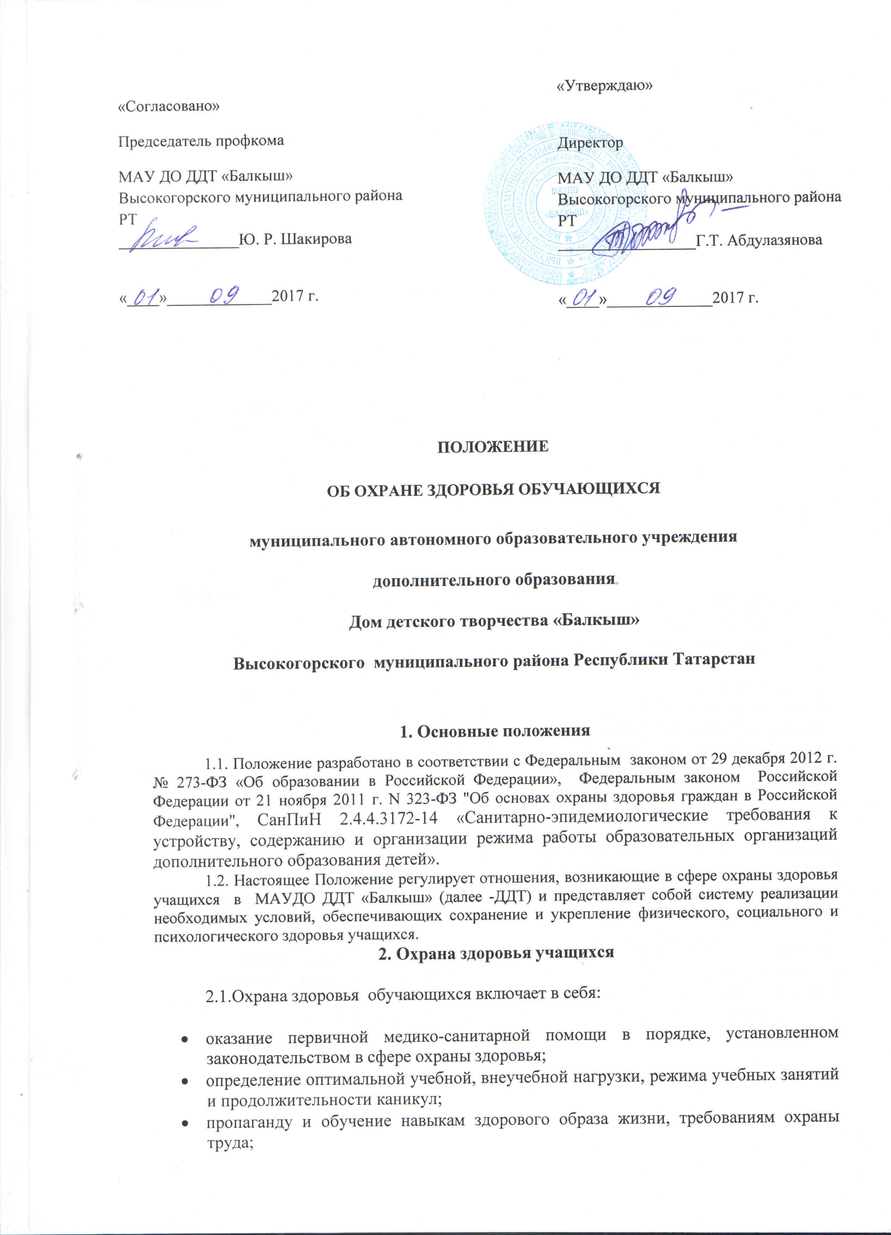
- определение оптимальной учебной, внеучебной нагрузки, режима учебных занятий и продолжительности каникул;
- пропаганду и обучение навыкам здорового образа жизни, требованиям охраны труда;
- организацию и создание условий для профилактики заболеваний и оздоровления учащихся, для занятия ими физической культурой и спортом;
- прохождение обучащиюмися в соответствии с законодательством Российской Федерации периодических медицинских осмотров;
- профилактику и запрещение курения, употребления алкогольных, слабоалкогольных напитков, пива, наркотических средств и психотропных веществ, и аналогов и других одурманивающих веществ;
- обеспечение безопасности обучающихся во время пребывания в ДДТ;
- профилактику несчастных случаев с обучающимися во время пребывания в ДДТ;
- проведение санитарно-противоэпидемических и профилактических мероприятий.
2.2. Организация охраны здоровья обучающихся (за исключением оказания первичной медико-санитарной помощи, прохождения периодических медицинских осмотров) осуществляется ДДТ;
2.3. Организацию оказания первичной медико-санитарной помощи обучающихся осуществляют органы исполнительной власти в сфере здравоохранения. ДДТ предоставляет помещение с соответствующими условиями для работы медицинских работников.
2.4. ДДТ осуществляет образовательную деятельность, при реализации образовательных программ и создает условия для охраны здоровья обучающихся, в том числе обеспечивает:
- текущий контроль за состоянием здоровья обучающихся;
- проведение профилактических и оздоровительных мероприятий, обучение и воспитание в сфере охраны здоровья граждан в Российской Федерации;
- соблюдение государственных санитарно-эпидемиологических правил и нормативов;
- расследование и учет несчастных случаев с обучающимися во время пребывания в ДДТ, в порядке, установленном федеральным органом исполнительной власти, осуществляющим функции по выработке государственной политики и нормативно-правовому регулированию в сфере образования, по согласованию с федеральным органом исполнительной власти, осуществляющим функции по выработке государственной политики и нормативно-правовому регулированию в сфере здравоохранения.
2.5. Обучение детей-инвалидов, которые по состоянию здоровья не могут посещать ДДТ, организовывается обучение на дому. Основанием для организации обучения на дому являются заключение медицинской организации и в письменной форме обращение родителей (законных представителей).
2.6. Порядок регламентации и оформления отношений ДДТ и родителей (законных представителей) детей-инвалидов в части организации обучения по дополнительным образовательным программам на дому определяется нормативным правовым актом уполномоченного органа государственной власти субъекта Российской Федерации.

3. Требования к организации медицинского обслуживания обучающихся и прохождению медицинских осмотров работниками

3.1. При поступлении в ДДТ обучающиеся обязаны пройти периодический осмотр в медицинском учреждении и предоставить медицинское заключение о состоянии здоровья.
3.2. Обучающихся допускают к занятиям после перенесенного заболевания только при наличии справки врача-педиатра.
3.3. В ДДТ организуется работа по профилактике инфекционных и неинфекционных заболеваний.
3.4. При обнаружении чесотки и педикулеза учащиеся на время проведения лечения отстраняются от посещения учреждения. Они могут быть допущены в ДДТ только после завершения всего комплекса лечебно-профилактических мероприятий, подтвержденных справкой от врача.
При выявлении в учреждении чесотки проводят текущую дезинфекцию в соответствии с требованиями территориального органа, осуществляющего государственный санитарно-эпидемиологический надзор.
3.5. Все работники образовательного учреждения проходят предварительные и периодические медицинские осмотры, должны быть привиты в соответствии с национальным календарем профилактических прививок. Каждый работник общеобразовательного учреждения должен иметь личную медицинскую книжку установленного образца.
Работники, уклоняющиеся от прохождения медицинских осмотров, не допускаются к работе.
3.6. Педагогические работники при трудоустройстве проходят профессиональную гигиеническую подготовку и аттестацию.

